**TRƯỜNG ĐẠI HỌC KINH TẾ - ĐẠI HỌC ĐÀ NẴNG**

**KHOA THỐNG KÊ – TIN HỌC**

**TÀI LIỆU ĐẶC TẢ YÊU CẦU**

Hệ thống quản lý phòng trọ

Lớp: 48K21.1

Nhóm: 48K211.12

**ĐÀ NẴNG 2024**

**MỤC LỤC**

CHƯƠNG 1. MÔ TẢ KHÁI QUÁT HỆ THỐNG 4

1.1 Tổng quan về hệ thống 4

1.2 Sơ đồ luồng nghiệp vụ hệ thống (business workflow) 5

CHƯƠNG 2. YÊU CẦU CHỨC NĂNG 6

2.1 Sơ đồ use case 6

2.2 Đặc tả use case 1: Đăng nhập 6

2.3 Đặc tả use case 1.1: Đăng xuất 8

2.4 Đặc tả use case 1.2: Quên mật khẩu 10

2.5 Đặc tả use case 1.3: Thay đổi mật khẩu 13

2.6 Đặc tả use case 2.1: Tạo thông tin người thuê trọ 16

2.7 Đặc tả use case 2.2: Sửa thông tin người thuê trọ 18

2.8 Đặc tả use case 2.3: Xoá thông tin người thuê trọ 20

2.9 Đặc tả use case 2.4: Xem thông tin người thuê trọ 21

2.10 Đặc tả use case 2.4: Xem thông tin người thuê trọ 23

2.11 Đặc tả use case 3.1: Tạo thông tin hợp đồng 25

2.12 Đặc tả use case 3.2: Sửa thông tin hợp đồng 26

2.13 Đặc tả use case 3.3: Xóa thông tin hợp đồng 28

2.14 Đặc tả use case 3.4: Xem thông tin hợp đồng 30

2.15 Đặc tả use case 3.4: Xem thông tin hợp đồng 32

2.16 Đặc tả use case 4.1: Tạo thông tin hoá đơn 34

2.17 Đặc tả use case 4.2: Xem thông tin hoá đơn 35

2.18 Đặc tả use case 4.2: Xem thông tin hoá đơn 37

2.19 Đặc tả use case 4.3: Xuất hoá đơn 38

2.20 Đặc tả use case 5.1: Tạo thông tin phòng 40

2.21 Đặc tả use case 5.2: Sửa thông tin phòng 41

2.22 Đặc tả use case 5.3: Xem thông tin phòng 43

2.23 Đặc tả use case 6.1: Tạo tài khoản 45

2.24 Đặc tả use case 6.2: Xoá tài khoản 48

2.25 Đặc tả use case 7: Yêu cầu bảo trì và sửa chữa 49

2.26 Đặc tả use case 8: Đánh giá về phòng trọ 51

2.27 Đặc tả use case 9: Thanh toán chi phí 53

# MÔ TẢ KHÁI QUÁT HỆ THỐNG

## Tổng quan về hệ thống

Hệ thống quản lý phòng trọ là phần mềm giúp chủ nhà trọ quản lý các hoạt động kinh doanh hàng ngày, bao gồm:

* **Danh sách phòng:** Theo dõi thông tin phòng, giá thuê, tiện nghi, tình trạng sẵn có.
* **Khách hàng:** Lưu trữ thông tin khách hàng.
* **Hợp đồng:** Tạo, quản lý hợp đồng thuê phòng, ngày thanh toán, số tiền thuê.
* **Thanh toán:** Xử lý thanh toán từ khách hàng, tiền thuê, tiền đặt cọc, phí dịch vụ.
* **Bảo trì:** Theo dõi vấn đề bảo trì, lên lịch sửa chữa.

## Sơ đồ luồng nghiệp vụ hệ thống (business workflow)

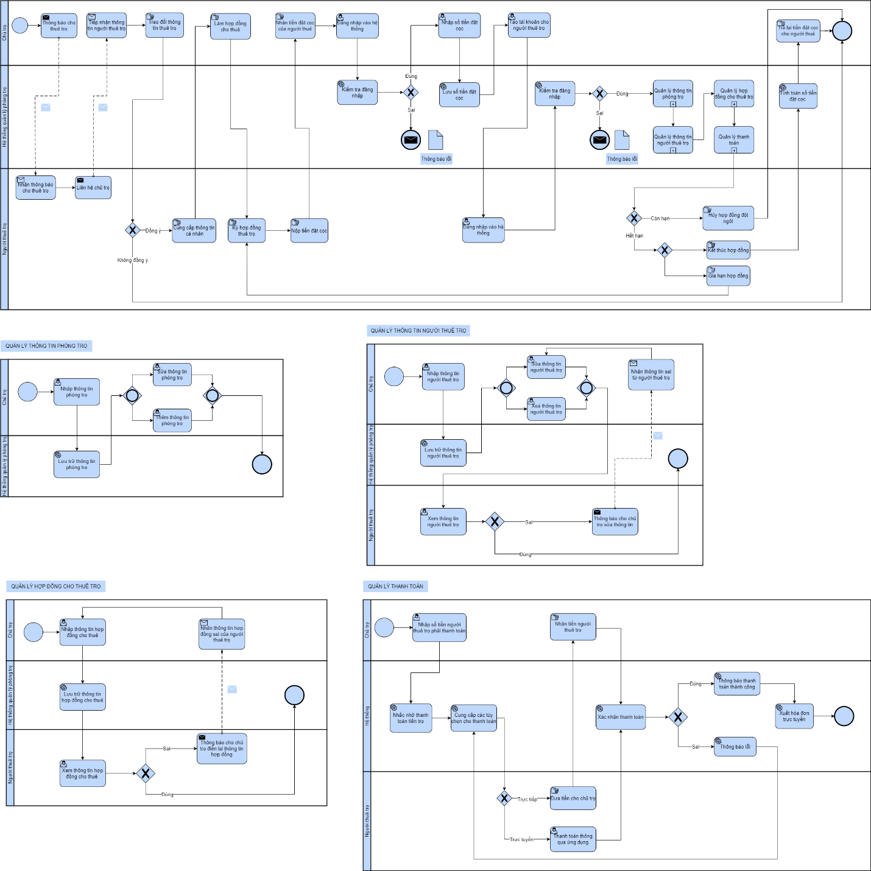

# YÊU CẦU CHỨC NĂNG

## Sơ đồ use case

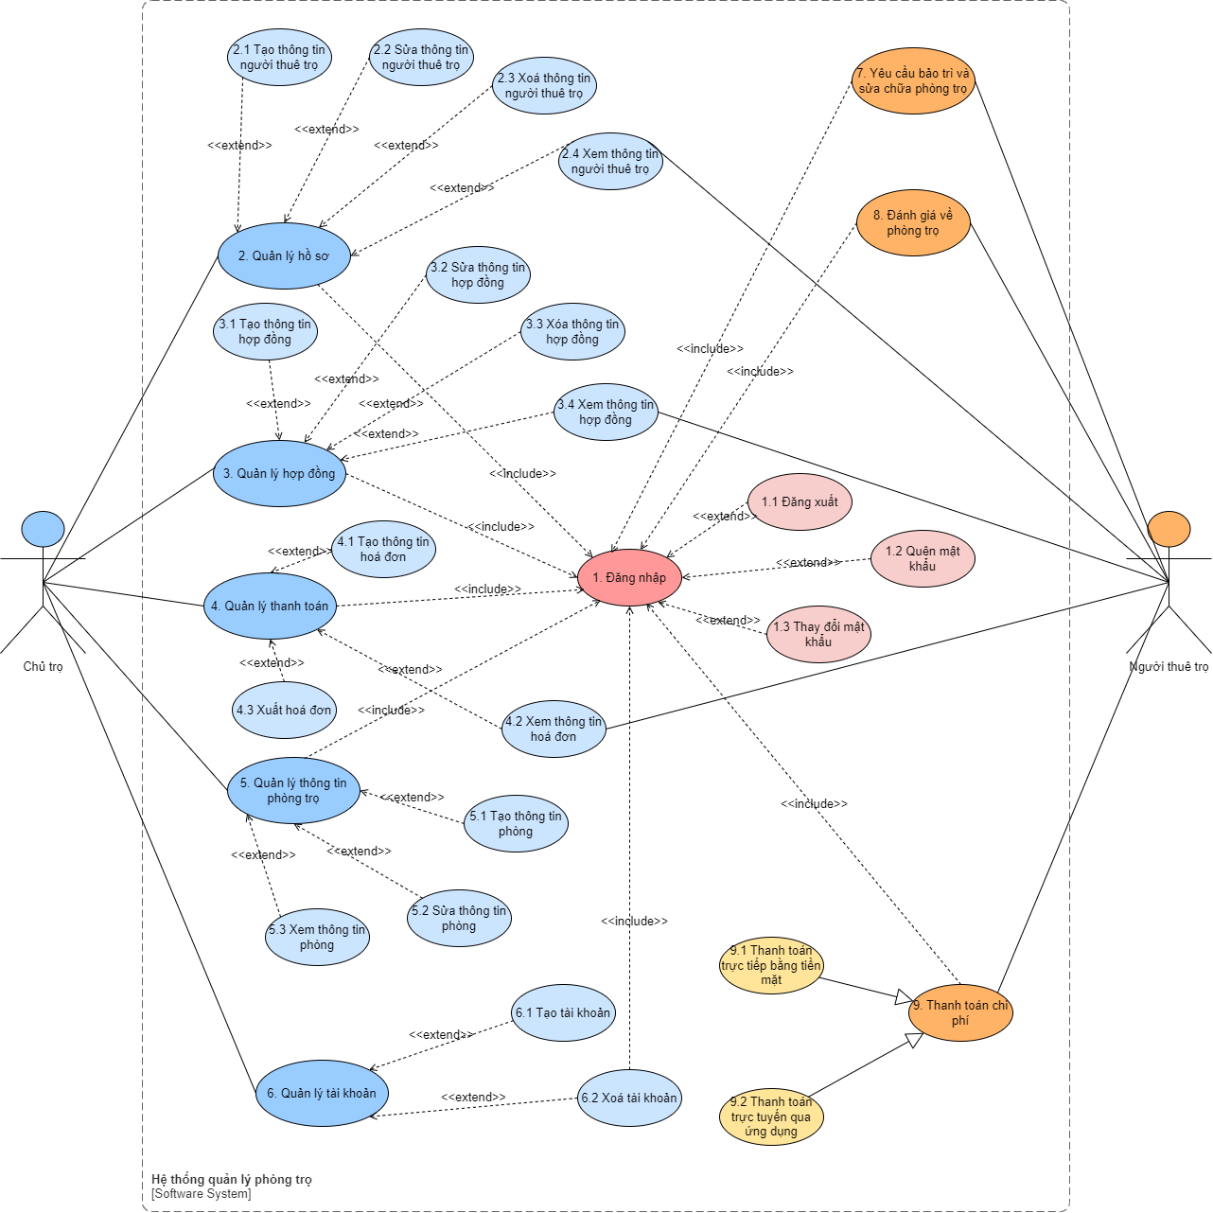

## Đặc tả use case 1: Đăng nhập

|  |  |
| --- | --- |
| Use case ID | 1.1 |
| Use case name | Đăng nhập |
| Description | Là người dùng, tôi muốn đăng nhập tài khoản |
| Actors | Chủ trọ, người thuê trọ |
| Priority | High |
| Triggers | Người dùng chọn đăng nhập |
| Pre-conditions | Tài khoản người dùng đã có |
| Post-conditions | Người dùng đăng nhập ứng dụng thành công |
| Main flow | 1. Hệ thống hiển thị màn hình đăng nhập 2. Nhập tên đăng nhập 3. Nhập mật khẩu 4. Kiểm tra thông tin đăng nhập 5. Hệ thống ghi nhận hoạt động đăng nhập thành công |
| Alternative flows | N/A |
| Exception flows | 3a. Nếu thông tin đăng nhập sai thì hiển thị thông báo “Sai thông tin đăng nhập, yêu cầu đăng nhập lại.”. |
| Business rules | N/A |
| Non-functional requirements | N/A |

* 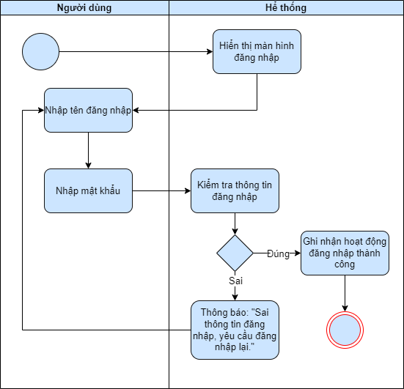**Activity diagram**

## Đặc tả use case 1.1: Đăng xuất

|  |  |
| --- | --- |
| Use case ID | 1.1 |
| Use case name | Đăng xuất |
| Description | Là người dùng, tôi muốn đăng xuất tài khoản |
| Actors | Chủ trọ, người thuê trọ |
| Priority | High |
| Triggers | Người dùng chọn đăng xuất |
| Pre-conditions | Đăng nhập thành công |
| Post-conditions | Thoát khỏi hệ thống quản lý trọ |
| Main flow | 1. Nhấp chọn mục tài khoản 2. Nhấp chọn mục đăng xuất 3. Hệ thống hiển thị thông báo “Bạn có muốn đăng xuất khỏi hệ thống?” và 2 nút “Có” và “Không” bên dưới  thông báo. 4. Người dùng chọn “Có” thì đăng xuất và thoát khỏi hệ thống |
| Alternative flows | N/A |
| Exception flows | 4a. Nếu người dùng chọn “Không” thì hệ thống giữ nguyên hiện trạng và kết thúc. |
| Business rules | N/A |
| Non-functional requirements | N/A |

* **Activity diagram**

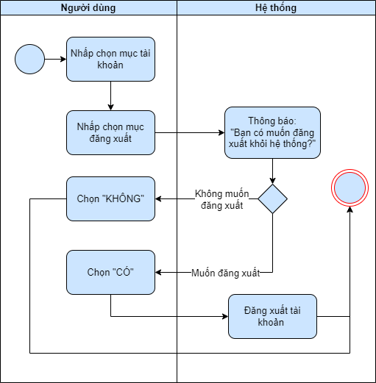

## Đặc tả use case 1.2: Quên mật khẩu

|  |  |
| --- | --- |
| Use case ID | 1.2 |
| Use case name | Quên mật khẩu |
| Description | Là người dùng, tôi muốn lấy lại mật khẩu đăng nhập |
| Actors | Chủ trọ, người thuê trọ |
| Priority | High |
| Triggers | Người dùng chọn mở chức năng quên mật khẩu |
| Pre-conditions | Khi người dùng đã có tài khoản và quên mật khẩu |
| Post-conditions | Người dùng thay đổi mật khẩu thành công |
| Main flow | 1. Nhấp chọn mục quên mật khẩu ở phần đăng nhập 2. Hệ thống yêu cầu nhập số điện thoại hoặc email của tài khoản 3. Nhập số điện thoại khi đăng ký tài khoản 4. Hệ thống gửi mã OTP về số điện thoại 5. Nhập mã OTP vào mục xác nhận 6. Hệ thống kiểm tra tính hợp lệ của mã OTP 7. Nhập mật khẩu mới 8. Hệ thống kiểm tra tính hợp lệ của mật khẩu mới 9. Nhập lại mật khẩu mới 10. Hệ thống kiểm tra tính trùng khớp khi nhập lại mật khẩu mới 11. Hệ thống lưu lại mật khẩu mới của người dùng 12. Hệ thống hiển thị thông báo: “Thay đổi thành công.” |
| Alternative flows | 3a. Nhập email khi đăng ký tài khoản  4a. Hệ thống gửi mã OTP về email |
| Exception flows | 6a. Nếu mã OTP được nhập không hợp lệ thì hiển thị thông báo: “Mã OTP không hợp lệ, vui lòng nhập lại.”  8a. Nếu nhập mật khẩu mới không hợp lệ các yêu cầu về độ phức tạp của mật khẩu thì hệ thống hiển thị thông báo lỗi “Mật khẩu không hợp lệ.” và kết thúc.  10a. Nếu nhập lại mật khẩu mới không trùng khớp thì hệ thống hiển thị thông báo: “Mật khẩu không trùng khớp vui lòng nhập lại.”  11a. Nếu lưu không thành công thì hệ thống hiển thị thông báo “Có lỗi xảy ra.” và kết thúc. |
| Business rules | N/A |
| Non-functional requirements | N/A |

* **Activity diagram**

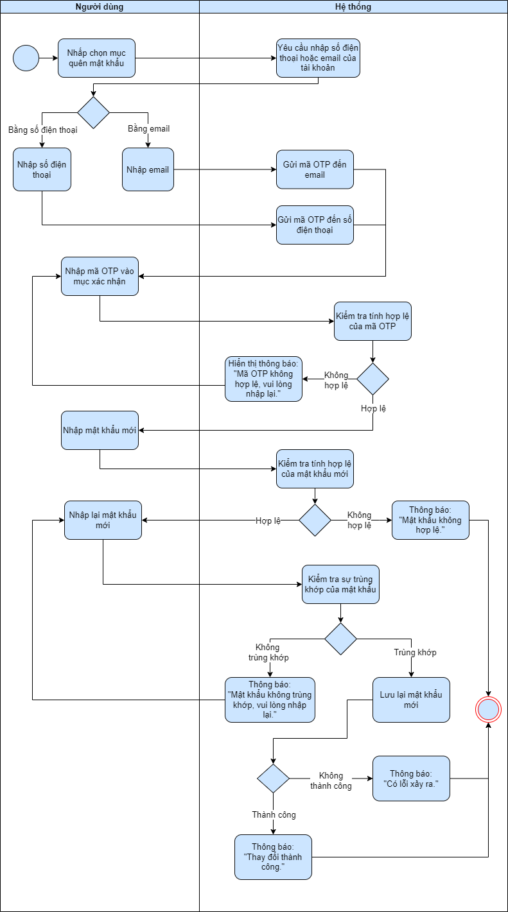

## Đặc tả use case 1.3: Thay đổi mật khẩu

|  |  |
| --- | --- |
| Use case ID | 1.3 |
| Use case name | Thay đổi mật khẩu |
| Description | Là người dùng, tôi muốn thay đổi mật khẩu |
| Actors | Chủ trọ, người thuê trọ |
| Priority | High |
| Triggers | Người dùng chọn mở chức năng thay đổi mật khẩu |
| Pre-conditions | Đăng nhập vào hệ thống |
| Post-conditions | Mật khẩu mới được lưu vào trong hệ thống |
| Main flow | 1. Người dùng chọn chức năng "Thay đổi mật khẩu". 2. Hệ thống hiển thị màn hình: nhập mật khẩu hiện tại, nhập mật khẩu mới và nhập lại mật khẩu mới. 3. Nhập mật khẩu hiện tại 4. Hệ thống xác nhận mật khẩu hiện tại 5. Nhập mật khẩu mới 6. Kiểm tra tính hợp lệ mật khẩu mới 7. Nhập lại mật khẩu mới 8. Kiểm tra tính trùng khớp khi nhập lại mật khẩu mới 9. Hệ thống lưu mật khẩu mới của người dùng trong hệ thống. 10. Hệ thống hiển thị thông báo “Thay đổi thành công.” |
| Alternative flows | N/A |
| Exception flows | 4a. Nếu nhập sai mật khẩu hiện tại thì hệ thống hiển thị thông báo lỗi “Mật khẩu hiện tại không chính xác.” và kết thúc.  6a. Nếu mật khẩu mới không hợp lệ các yêu cầu về độ phức tạp của mật khẩu thì hệ thống hiển thị thông báo lỗi “Mật khẩu không hợp lệ.” và kết thúc.  8a.Nếu nhập lại mật khẩu mới không trùng khớp thì hệ thống hiển thị thông báo: “Mật khẩu không trùng khớp vui lòng nhập lại.”  9a. Nếu lưu không thành công thì hệ thống hiển thị thông báo “Có lỗi xảy ra.” và kết thúc. |
| Business rules | N/A |
| Non-functional requirements | N/A |

* **Activity diagram**

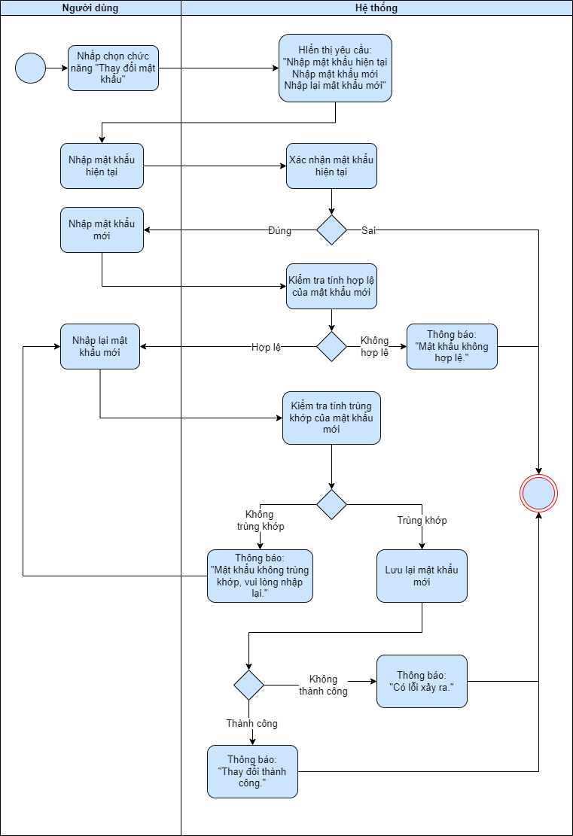

## Đặc tả use case 2.1: Tạo thông tin người thuê trọ

|  |  |
| --- | --- |
| Use case ID | 2.1 |
| Use case name | Tạo thông tin người thuê trọ |
| Description | Là chủ trọ, tôi muốn tạo thông tin người thuê trọ. |
| Actors | Chủ trọ |
| Priority | High |
| Triggers | Chủ trọ chọn mở chức năng tạo thông tin người thuê trọ |
| Pre-conditions | Đăng nhập vào hệ thống |
| Post-conditions | Thông tin của người thuê trọ được lưu vào trong hệ thống |
| Main flow | 1. Nhận CCCD người thuê trọ 2. Nhập thông tin CCCD 3. Nhập số điện thoại 4. Kiểm tra số điện thoại 5. Nhập email 6. Kiểm tra email 7. Lưu thông tin người thuê trọ |
| Alternative flows | 2a. Quét mã CCCD  2a1. Ứng dụng quét lấy mã và đưa vào mục thông tin CCCD |
| Exception flows | 4a. Nếu số điện thoại không đủ 10 số thì hệ thống hiển thị thông báo “Số điện thoại không hợp lệ.” và kết thúc.  6a. Nếu email không tồn tại thì hệ thống hiển thị thông báo “Email không hợp lệ.” và kết thúc.  7a. Nếu lưu không thành công thì hệ thống hiển thị thông báo “Có lỗi xảy ra.” và kết thúc. |
| Business rules | N/A |
| Non-functional requirements | N/A |

* **Activity diagram**

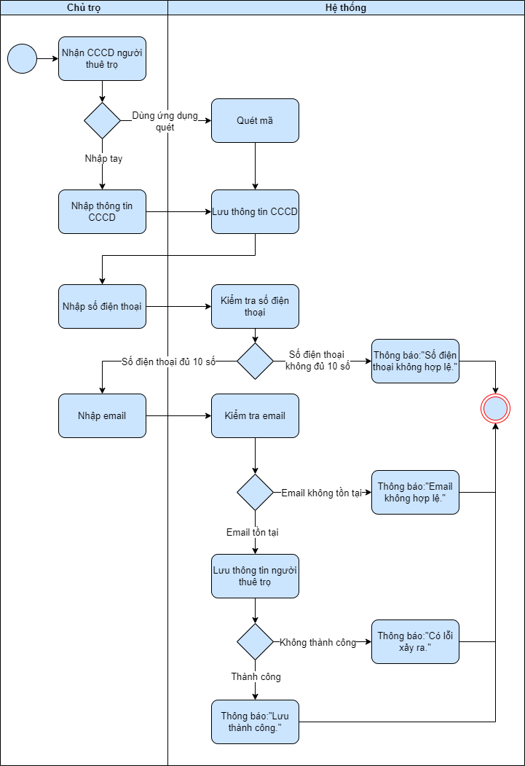

## Đặc tả use case 2.2: Sửa thông tin người thuê trọ

|  |  |
| --- | --- |
| Use case ID | 2.2 |
| Use case name | Sửa thông tin người thuê trọ |
| Description | Là chủ trọ, tôi muốn sửa thông tin người thuê trọ. |
| Actors | Chủ trọ |
| Priority | High |
| Triggers | Chủ trọ chọn mở chức năng sửa thông tin người thuê trọ |
| Pre-conditions | Đăng nhập vào hệ thống |
| Post-conditions | Thông tin mới của người thuê trọ được lưu vào hệ thống |
| Main flow | 1. Nhận thông tin thay đổi của người thuê trọ 2. Sửa số điện thoại 3. Kiểm tra số điện thoại 4. Sửa email 5. Kiểm tra email 6. Lưu thông tin người thuê trọ |
| Alternative flows | N/A |
| Exception flows | 3a. Nếu số điện thoại không đủ 10 số thì hệ thống hiển thị thông báo “Số điện thoại không hợp lệ.” và kết thúc.  4a. Nếu email không tồn tại thì hệ thống hiển thị thông báo “Email không hợp lệ.” và kết thúc.  6a. Nếu lưu không thành công thì hệ thống hiển thị thông báo “Có lỗi xảy ra.” và kết thúc. |
| Business rules | N/A |
| Non-functional requirements | N/A |

* **Activity diagram**

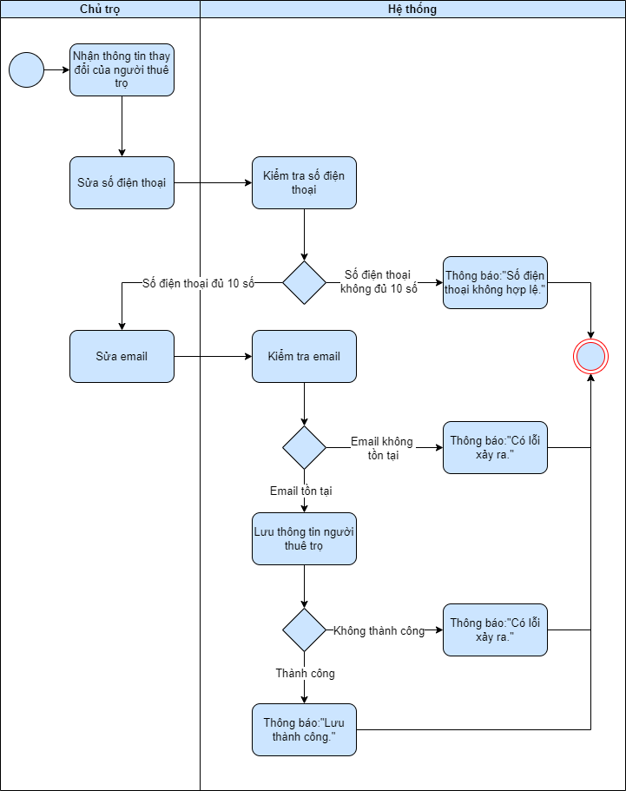

## Đặc tả use case 2.3: Xoá thông tin người thuê trọ

|  |  |
| --- | --- |
| Use case ID | 2.3 |
| Use case name | Xóa thông tin người thuê trọ |
| Description | Là chủ trọ, tôi muốn xóa thông tin người thuê trọ |
| Actors | Chủ trọ |
| Priority | High |
| Triggers | Chủ trọ chọn mở chức năng xoá thông tin người thuê trọ |
| Pre-conditions | Đăng nhập vào hệ thống |
| Post-conditions | Xóa thông tin người thuê trọ ra khỏi hệ thống |
| Main flow | 1. Chọn thông tin người thuê trọ cần xóa 2. Hệ thống hiển thị thông báo “Xác nhận xóa thông tin người thuê trọ.” 3. Chọn “Đồng ý” 4. Hệ thống xóa thông tin người thuê trọ |
| Alternative flows | N/A |
| Exception flows | 3a. Nếu chọn “Hủy” thì hệ thống kết thúc. |
| Business rules | N/A |
| Non-functional requirements | N/A |

* **Activity diagram**

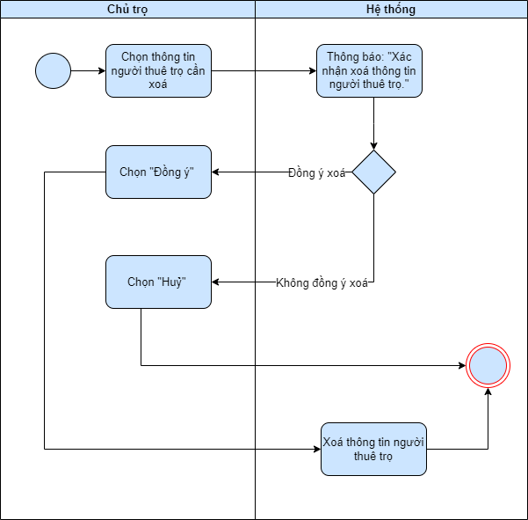

## Đặc tả use case 2.4: Xem thông tin người thuê trọ

|  |  |
| --- | --- |
| Use case ID | 2.4 |
| Use case name | Xem thông tin người thuê trọ |
| Description | Là chủ trọ, tôi muốn xem thông tin của người thuê trọ |
| Actors | Chủ trọ |
| Priority | High |
| Triggers | Chủ trọ chọn mở chức năng xem thông tin của người thuê trọ |
| Pre-conditions | Đăng nhập vào hệ thống |
| Post-conditions | Xem thông tin người thuê trọ |
| Main flow | 1. Chọn thông tin người thuê trọ muốn xem 2. Hệ thống hiển thị thông tin CCCD của người thuê trọ 3. Hệ thống hiển thị số điện thoại của người thuê trọ 4. Hệ thống hiển thị email của người thuê trọ |
| Alternative flows | N/A |
| Exception flows | N/A |
| Business rules | N/A |
| Non-functional requirements | N/A |

* **Activity diagram**

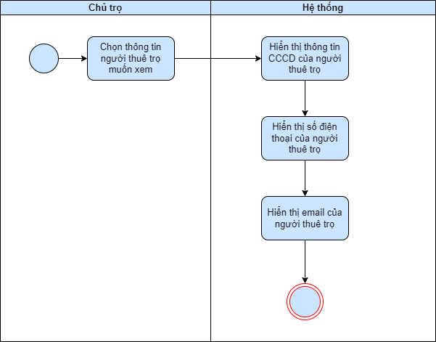

## Đặc tả use case 2.4: Xem thông tin người thuê trọ

|  |  |
| --- | --- |
| Use case ID | 2.4 |
| Use case name | Xem thông tin người thuê trọ |
| Description | Là người thuê trọ, tôi muốn xem thông tin của bản thân |
| Actors | Người thuê trọ |
| Priority | High |
| Triggers | Người thuê trọ chọn mở chức năng xem thông tin của người thuê trọ |
| Pre-conditions | Đăng nhập vào hệ thống |
| Post-conditions | Xem thông tin người thuê trọ |
| Main flow | 1. Chọn mục thông tin cá nhân 2. Hệ thống hiển thị thông tin CCCD của người thuê trọ 3. Hệ thống hiển thị số điện thoại của người thuê trọ 4. Hệ thống hiển thị email của người thuê trọ |
| Alternative flows | N/A |
| Exception flows | N/A |
| Business rules | N/A |
| Non-functional requirements | N/A |

* **Activity diagram**

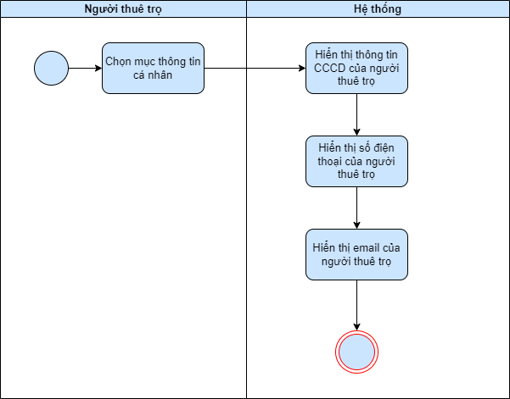

## Đặc tả use case 3.1: Tạo thông tin hợp đồng

|  |  |
| --- | --- |
| Use case ID | 3.1 |
| Use case name | Tạo thông tin hợp đồng |
| Description | Là chủ trọ, tôi muốn tạo thông tin hợp đồng thuê trọ |
| Actors | Chủ trọ |
| Priority | High |
| Triggers | Chủ trọ chọn mở chức năng tạo thông tin hợp đồng thuê trọ |
| Pre-conditions | Đăng nhập vào hệ thống |
| Post-conditions | Thông tin của hợp đồng thuê trọ được lưu vào hệ thống |
| Main flow | 1. Nhập mã hợp đồng 2. Nhập họ tên chủ trọ 3. Nhập họ tên người thuê trọ 4. Nhập ngày tháng vào thuê trọ 5. Nhập ngày hết hạn hợp đồng 6. Tải lên hình ảnh giấy tờ hợp đồng thuê trọ 7. Lưu thông tin hợp đồng thuê trọ |
| Alternative flows | 6a. Chụp hình ảnh giấy tờ hợp đồng thuê trọ |
| Exception flows | 6b. Nếu tải hình ảnh không thành công thì hệ thống hiển thị thông báo “Có lỗi xảy ra.” và kết thúc.  7a.Nếu lưu không thành công thì hệ thống hiển thị thông báo “Có lỗi xảy ra.” và kết thúc. |
| Business rules | N/A |
| Non-functional requirements | N/A |

* **Activity diagram**

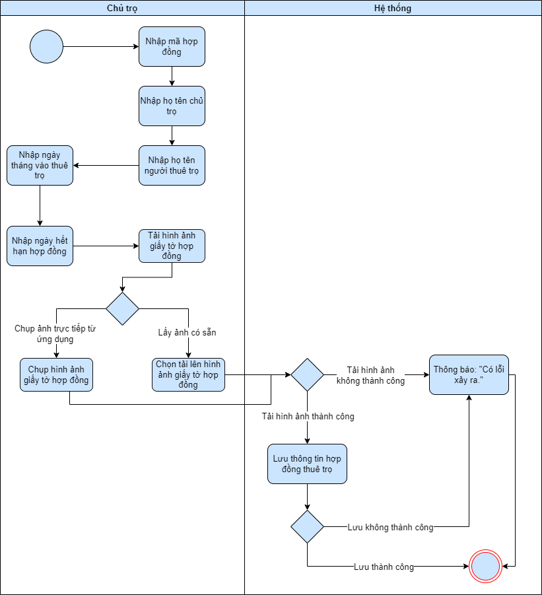

## Đặc tả use case 3.2: Sửa thông tin hợp đồng

|  |  |
| --- | --- |
| Use case ID | 3.2 |
| Use case name | Sửa thông tin hợp đồng |
| Description | Là chủ trọ, tôi muốn sửa thông tin hợp đồng thuê trọ |
| Actors | Chủ trọ |
| Priority | High |
| Triggers | Chủ trọ chọn mở chức năng sửa thông tin hợp đồng thuê trọ |
| Pre-conditions | Đăng nhập vào hệ thống |
| Post-conditions | Xem được thông tin của hợp đồng thuê trọ |
| Main flow | 1. Chọn phòng muốn sửa thông tin hợp đồng thuê trọ 2. Sửa ngày hết hạn hợp đồng 3. Tải lên hình ảnh khác giấy tờ hợp đồng thuê trọ 4. Lưu thông tin hợp đồng thuê trọ |
| Alternative flows | 3a. Chụp hình ảnh giấy tờ hợp đồng thuê trọ |
| Exception flows | 3b. Nếu tải hình ảnh không thành công thì hệ thống hiển thị thông báo “Có lỗi xảy ra.” và kết thúc.  4a. Nếu lưu không thành công thì hệ thống hiển thị thông báo “Có lỗi xảy ra.” và kết thúc. |
| Business rules | N/A |
| Non-functional requirements | N/A |

* **Activity diagram**

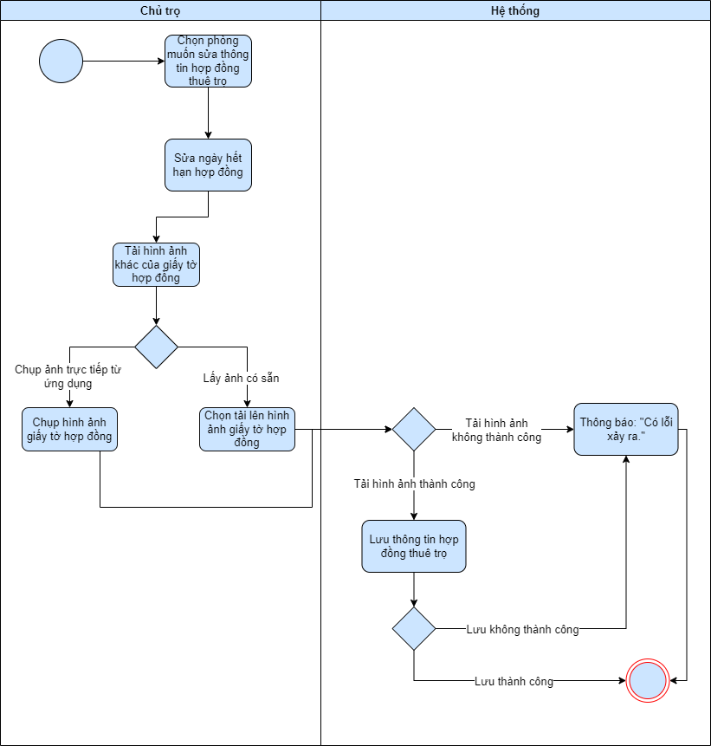

## Đặc tả use case 3.3: Xóa thông tin hợp đồng

|  |  |
| --- | --- |
| Use case ID | 3.3 |
| Use case name | Xóa thông tin hợp đồng |
| Description | Là chủ trọ, tôi muốn xóa thông tin hợp đồng thuê trọ |
| Actors | Chủ trọ |
| Priority | High |
| Triggers | Chủ trọ chọn mở chức năng xóa thông tin hợp đồng thuê trọ |
| Pre-conditions | Đăng nhập vào hệ thống |
| Post-conditions | Thông tin hợp đồng thuê trọ xóa khỏi hệ thống |
| Main flow | 1. Chọn thông tin hợp đồng thuê trọ cần xóa 2. Hệ thống hiển thị thông báo “Xác nhận xóa thông tin hợp đồng thuê trọ.” 3. Chọn “Đồng ý” 4. Hệ thống xóa thông tin người thuê trọ |
| Alternative flows | N/A |
| Exception flows | 3a. Nếu chọn “Hủy” thì hệ thống kết thúc. |
| Business rules | N/A |
| Non-functional requirements | N/A |

* **Activity diagram**

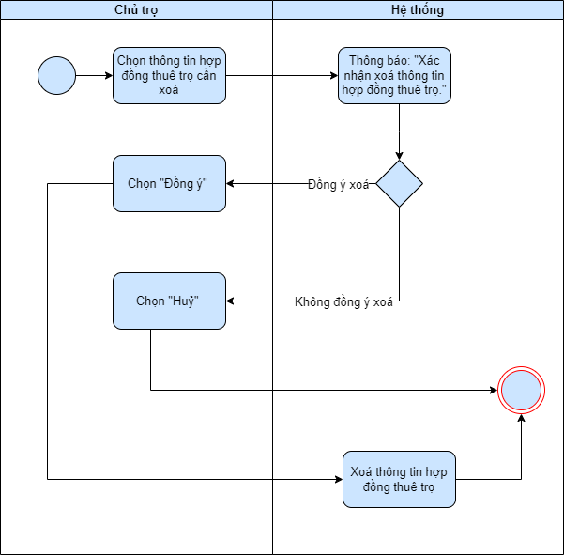

## Đặc tả use case 3.4: Xem thông tin hợp đồng

|  |  |
| --- | --- |
| Use case ID | 3.4 |
| Use case name | Xem thông tin hợp đồng |
| Description | Là chủ trọ, tôi muốn xem thông tin hợp đồng thuê trọ |
| Actors | Chủ trọ |
| Priority | High |
| Triggers | Chủ trọ chọn mở chức năng xem thông tin hợp đồng thuê trọ |
| Pre-conditions | Đăng nhập vào hệ thống |
| Post-conditions | Xem được thông tin của hợp đồng thuê trọ |
| Main flow | 1. Chọn thông tin hợp đồng người thuê trọ muốn xem 2. Hệ thống hiển thị mã hợp đồng 3. Hệ thống hiển thị họ tên chủ trọ 4. Hệ thống hiển thị họ tên người thuê trọ 5. Hệ thống hiển thị ngày vào thuê trọ 6. Hệ thống hiển thị ngày hết hạn hợp đồng 7. Hệ thống hiển thị hình ảnh giấy tờ hợp đồng thuê trọ |
| Alternative flows | N/A |
| Exception flows | N/A |
| Business rules | N/A |
| Non-functional requirements | N/A |

* **Activity diagram**

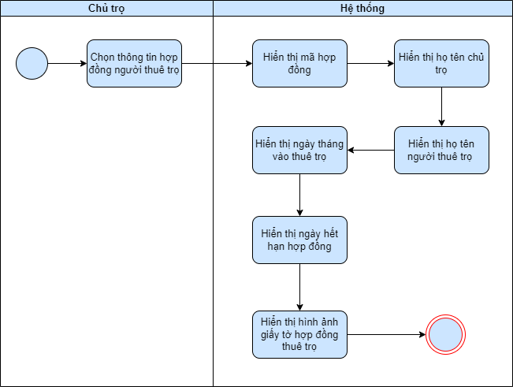

## Đặc tả use case 3.4: Xem thông tin hợp đồng

|  |  |
| --- | --- |
| Use case ID | 3.4 |
| Use case name | Xem thông tin hợp đồng |
| Description | Là người thuê trọ, tôi muốn xem thông tin hợp đồng thuê trọ |
| Actors | Người thuê trọ |
| Priority | High |
| Triggers | Người thuê trọ chọn mở chức năng xem thông tin hợp đồng thuê trọ |
| Pre-conditions | Đăng nhập vào hệ thống |
| Post-conditions | Xem được thông tin của hợp đồng thuê trọ |
| Main flow | 1. Chọn mục thông tin hợp đồng thuê trọ 2. Hệ thống hiển thị mã hợp đồng 3. Hệ thống hiển thị họ tên chủ trọ 4. Hệ thống hiển thị họ tên người thuê trọ 5. Hệ thống hiển thị ngày vào thuê trọ 6. Hệ thống hiển thị ngày hết hạn hợp đồng 7. Hệ thống hiển thị hình ảnh giấy tờ hợp đồng thuê trọ |
| Alternative flows | N/A |
| Exception flows | N/A |
| Business rules | N/A |
| Non-functional requirements | N/A |

* **Activity diagram**

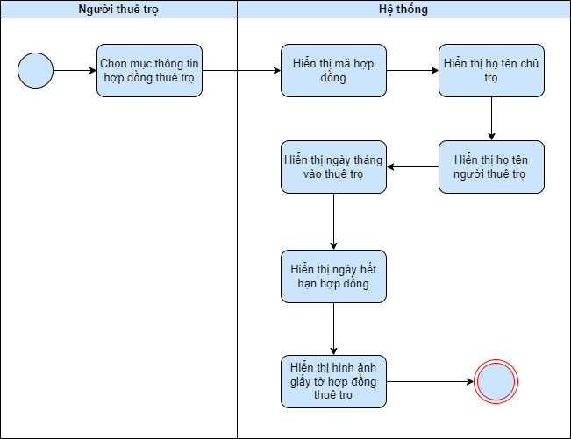

## Đặc tả use case 4.1: Tạo thông tin hoá đơn

|  |  |
| --- | --- |
| Use case ID | 4.1 |
| Use case name | Tạo thông tin hoá đơn |
| Description | Là chủ trọ, tôi muốn tạo thông tin hoá đơn cho người thuê trọ |
| Actors | Chủ trọ |
| Priority | High |
| Triggers | Chủ trọ chọn mở chức năng tạo thông tin hoá đơn |
| Pre-conditions | Đăng nhập vào hệ thống |
| Post-conditions | Thông tin hoá đơn được lưu vào hệ thống |
| Main flow | 1. Nhập mã hoá đơn 2. Nhập họ tên người thuê trọ 3. Nhập số tiền điện 4. Nhập số tiền nước 5. Nhập số tiền có thể phát sinh 6. Nhập số tiền thanh toán 7. Lưu thông tin hoá đơn 8. Cập nhật vào hồ sơ người thuê trọ |
| Alternative flows | N/A |
| Exception flows | 7a. Nếu lưu thông tin hoá đơn không thành công thì hệ thống hiển thị thông báo “Có lỗi xảy ra.” và kết thúc. |
| Business rules | N/A |
| Non-functional requirements | N/A |

* **Activity diagram**

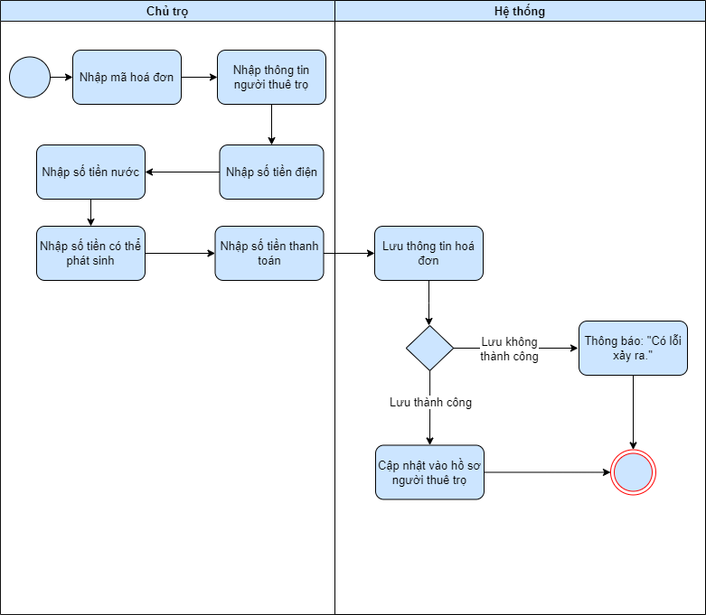

## Đặc tả use case 4.2: Xem thông tin hoá đơn

|  |  |
| --- | --- |
| Use case ID | 4.2 |
| Use case name | Xem thông tin hoá đơn |
| Description | Là chủ trọ, tôi muốn xem thông tin hoá đơn của người thuê trọ |
| Actors | Chủ trọ |
| Priority | High |
| Triggers | Chủ trọ chọn mở chức năng xem thông tin hoá đơn |
| Pre-conditions | Đăng nhập vào hệ thống |
| Post-conditions | Xem thông tin hoá đơn |
| Main flow | 1. Chọn thông tin hoá đơn của người thuê trọ muốn xem 2. Hệ thống hiển thị mã hoá đơn 3. Hệ thống hiển thị họ tên người thuê trọ 4. Hệ thống hiển thị số tiền điện 5. Hệ thống hiển thị số tiền nước 6. Hệ thống hiển thị số tiền có thể phát sinh 7. Hệ thống hiển thị số tiền thanh toán |
| Alternative flows | N/A |
| Exception flows | N/A |
| Business rules | N/A |
| Non-functional requirements | N/A |

* **Activity diagram**

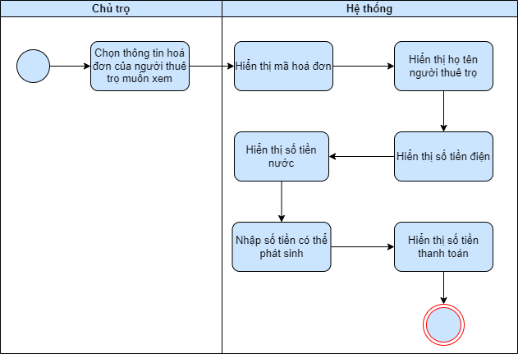

## Đặc tả use case 4.2: Xem thông tin hoá đơn

|  |  |
| --- | --- |
| Use case ID | 4.2 |
| Use case name | Xem thông tin hoá đơn |
| Description | Là người thuê trọ, tôi muốn xem thông tin hoá đơn của bản thân |
| Actors | Người thuê trọ |
| Priority | High |
| Triggers | Người thuê trọ chọn mở chức năng xem thông tin hoá đơn |
| Pre-conditions | Đăng nhập vào hệ thống |
| Post-conditions | Xem thông tin hoá đơn |
| Main flow | 1. Chọn thông tin hoá đơn của người thuê trọ muốn xem 2. Hệ thống hiển thị mã hoá đơn 3. Hệ thống hiển thị họ tên người thuê trọ 4. Hệ thống hiển thị số tiền điện 5. Hệ thống hiển thị số tiền nước 6. Hệ thống hiển thị số tiền có thể phát sinh 7. Hệ thống hiển thị số tiền thanh toán |
| Alternative flows | N/A |
| Exception flows | N/A |
| Business rules | N/A |
| Non-functional requirements | N/A |

* **Activity diagram**

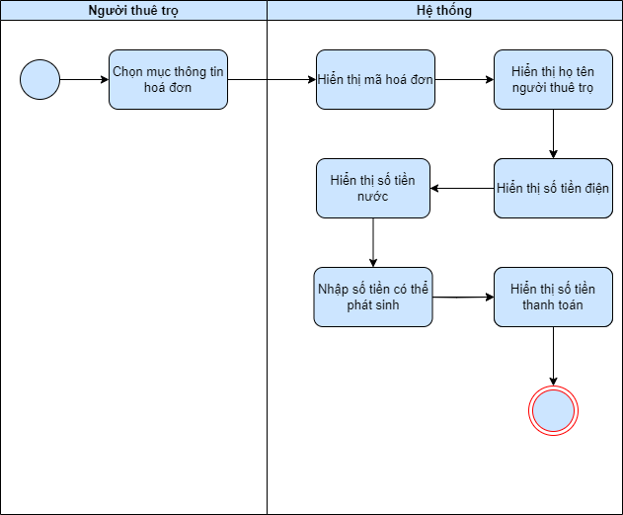

## Đặc tả use case 4.3: Xuất hoá đơn

|  |  |
| --- | --- |
| Use case ID | 4.3 |
| Use case name | Xuất hóa đơn thanh toán |
| Description | Là chủ trọ tôi muốn xuất ra hóa đơn khi người thuê trọ thanh toán thành công |
| Actors | Chủ trọ |
| Priority | High |
| Triggers | Chủ trọ chọn mở chức năng xuất hoá đơn |
| Pre-conditions | Đăng nhập vào hệ thống |
| Post-conditions | Xuất hoá đơn thanh toán |
| Main flow | 1. Chọn giao dịch cần xuất hoá đơn 2. Hệ thống hiển thị chi tiết giao dịch thanh toán tiền trọ 3. Chọn xuất hoá đơn dưới dạng file PDF 4. Xuất hoá đơn 5. Hệ thống hiển thị thông báo: “Xuất hoá đơn thành công.” |
| Alternative flows | 3a. Xuất hoá đơn qua email cho người thuê trọ |
| Exception flows | 4a.  Nếu xuất hoá đơn không thành công thì hệ thống hiển thị thông báo “Có lỗi xảy ra.” và kết thúc. |
| Business rules | N/A |
| Non-functional requirements | N/A |

* **Activity diagram**

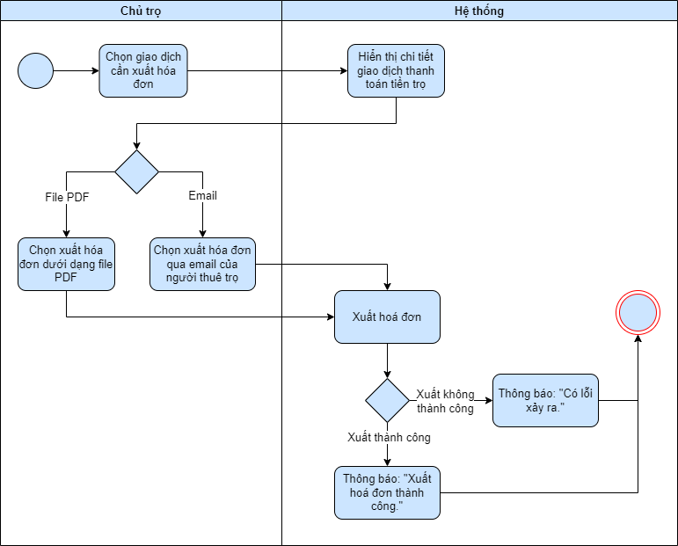

## Đặc tả use case 5.1: Tạo thông tin phòng

|  |  |
| --- | --- |
| Use case ID | 5.1 |
| Use case name | Tạo thông tin phòng |
| Description | Là chủ trọ, tôi muốn tạo thông tin phòng |
| Actors | Chủ trọ |
| Priority | High |
| Triggers | Chủ trọ chọn mở chức năng tạo thông tin phòng |
| Pre-conditions | Đăng nhập vào hệ thống |
| Post-conditions | Thông tin phòng được lưu vào hệ thống |
| Main flow | 1. Nhập số phòng 2. Kiểm tra số phòng 3. Nhập loại phòng 4. Nhập giá thuê 5. Nhập diện tích phòng 6. Nhập tình trạng phòng 7. Lưu thông tin phòng và hiển thị thông báo: “Đã lưu thông tin phòng.” |
| Alternative flows | N/A |
| Exception flows | 2a. Nếu số phòng không hợp lệ thì hệ thống hiển thị thông báo “Số phòng không hợp lệ.” và kết thúc.  6a. Nếu lưu không thành công thì hệ thống hiển thị thông báo “Có lỗi xảy ra.” và kết thúc. |
| Business rules | N/A |
| Non-functional requirements | N/A |

* **Activity diagram**

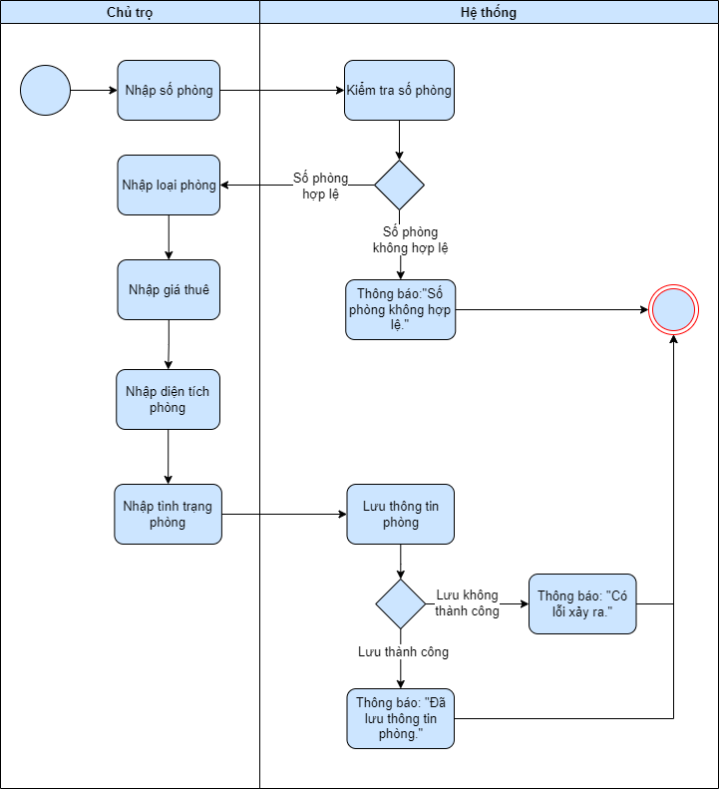

## Đặc tả use case 5.2: Sửa thông tin phòng

|  |  |
| --- | --- |
| Use case ID | 5.2 |
| Use case name | Sửa thông tin phòng |
| Description | Là chủ trọ, tôi muốn sửa thông tin phòng |
| Actors | Chủ trọ |
| Priority | High |
| Triggers | Chủ trọ chọn mở chức năng sửa thông tin phòng |
| Pre-conditions | Đăng nhập vào hệ thống |
| Post-conditions | Thông tin phòng sau khi sửa được lưu vào hệ thống |
| Main flow | 1. Chọn phòng muốn sửa thông tin 2. Sửa số phòng 3. Kiểm tra số phòng 4. Sửa loại phòng 5. Sửa giá thuê 6. Sửa diện tích phòng 7. Sửa tình trạng phòng 8. Sửa tên người ở 9. Sửa hình ảnh phòng 10. Chọn tải lên hình ảnh khác của phòng 11. Lưu thông tin đã sửa của phòng và hiển thị thông báo “Đã sửa thông tin phòng.” |
| Alternative flows | 10a. Chụp hình ảnh phòng từ ứng dụng |
| Exception flows | 3a. Nếu số phòng không hợp lệ thì hệ thống hiển thị thông báo “Số phòng không hợp lệ.” và kết thúc.  10b. Nếu tải hình ảnh không thành công thì hệ thống hiển thị thông báo “Có lỗi xảy ra.” và kết thúc.  11a. Nếu lưu không thành công thì hệ thống hiển thị thông báo “Có lỗi xảy ra.” và kết thúc. |
| Business rules | N/A |
| Non-functional requirements | N/A |

* **Activity diagram**

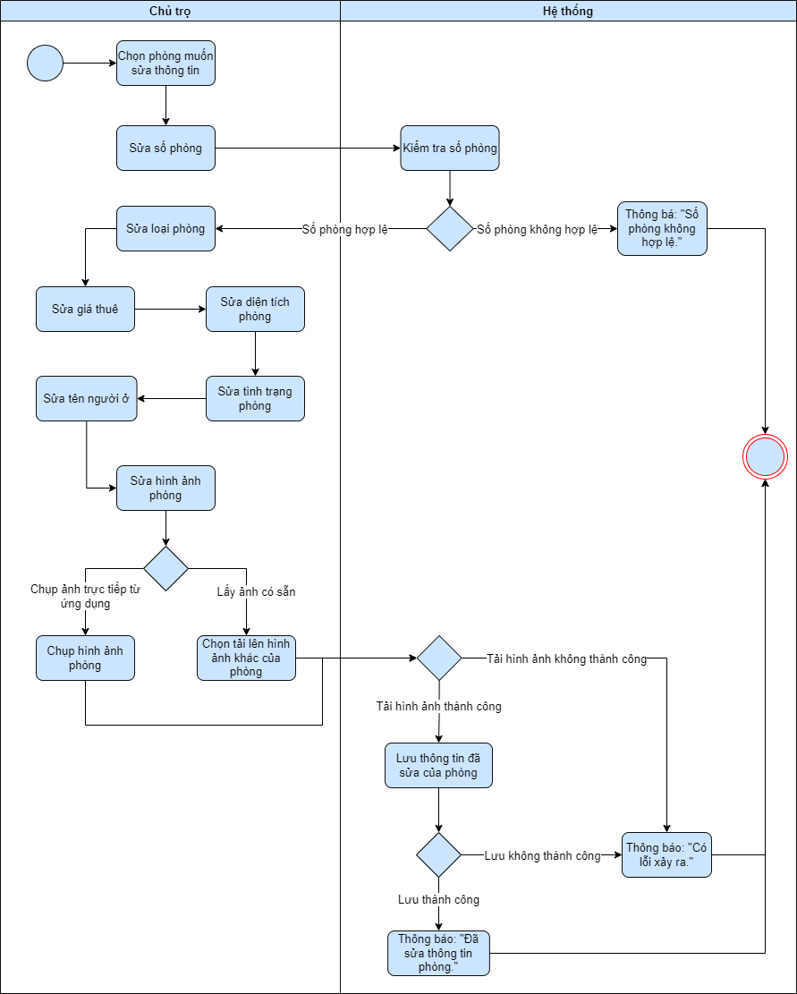

## Đặc tả use case 5.3: Xem thông tin phòng

|  |  |
| --- | --- |
| Use case ID | 5.3 |
| Use case name | Xem thông tin phòng |
| Description | Là chủ trọ, tôi muốn xem thông tin phòng |
| Actors | Chủ trọ |
| Priority | High |
| Triggers | Chủ trọ chọn mở chức năng xem thông tin phòng |
| Pre-conditions | Đăng nhập vào hệ thống |
| Post-conditions | Xem được thông tin của phòng |
| Main flow | 1. Hệ thống hiển thị danh sách tất cả các phòng 2. Nhập số phòng muốn xem thông tin vào ô tìm kiếm 3. Kiểm tra số phòng 4. Hệ thống hiển thị số phòng 5. Hệ thống hiển thị loại phòng 6. Hệ thống hiển thị giá thuê 7. Hệ thống hiển thị diện tích phòng 8. Hệ thống hiển thị tình trạng phòng 9. Hệ thống hiển thị tên người ở 10. Hệ thống hiển thị hình ảnh phòng |
| Alternative flows | 2a. Chọn phòng muốn xem thông tin từ danh sách hiển thị |
| Exception flows | 3a. Nếu số phòng không tồn tại thì hệ thống hiển thị thông báo “Số phòng không tồn tại.” và kết thúc. |
| Business rules | N/A |
| Non-functional requirements | N/A |

* **Activity diagram**

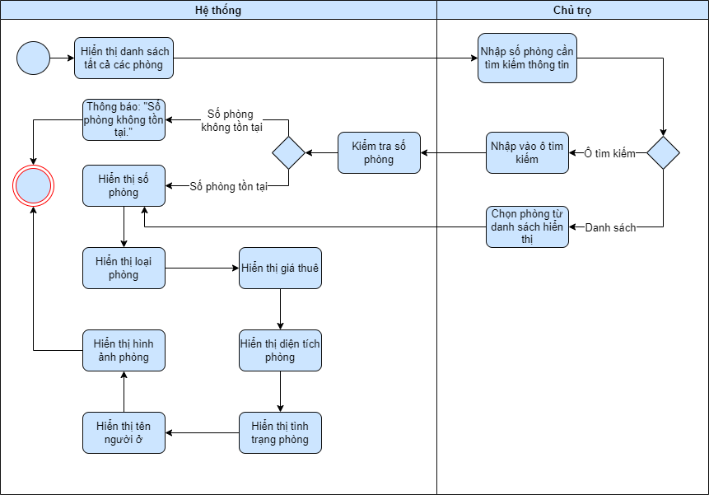

## Đặc tả use case 6.1: Tạo tài khoản

|  |  |
| --- | --- |
| Use case ID | 6.1 |
| Use case name | Tạo tài khoản |
| Description | Là chủ trọ, tôi muốn tạo tài khoản |
| Actors | Chủ trọ |
| Priority | High |
| Triggers | Chủ trọ chọn chức năng tạo tài khoản |
| Pre-conditions | N/A |
| Post-conditions | Tài khoản được lưu vào hệ thống |
| Main flow | 1. Chọn mục đăng ký tài khoản 2. Nhập tên người dùng 3. Nhập số điện thoại 4. Nhập mật khẩu 5. Hệ thống kiểm tra tính hợp lệ của mật khẩu 6. Nhấn tạo tài khoản 7. Hệ thống gửi mã OTP về điện thoại 8. Nhập mã OTP 9. Hệ thống kiểm tra tính hợp lệ của mã OTP 10. Tạo tài khoản và hiển thị thông báo: “Tạo tài khoản thành công.” |
| Alternative flows | 3a. Nhập email khi đăng ký tài khoản  7a. Hệ thống gửi mã OTP về email |
| Exception flows | 5a. Nếu nhập mật khẩu không hợp lệ các yêu cầu về độ phức tạp của mật khẩu thì hệ thống hiển thị thông báo lỗi “Mật khẩu không hợp lệ.” và kết thúc.  9a. Nếu mã OTP được nhập không hợp lệ thì hiển thị thông báo: “Mã OTP không hợp lệ, vui lòng nhập lại.”  10a. Nếu tạo tài khoản không thành công thì hệ thống hiển thị thông báo “Có lỗi xảy ra.” và kết thúc. |
| Business rules | N/A |
| Non-functional requirements | N/A |

* **Activity diagram**

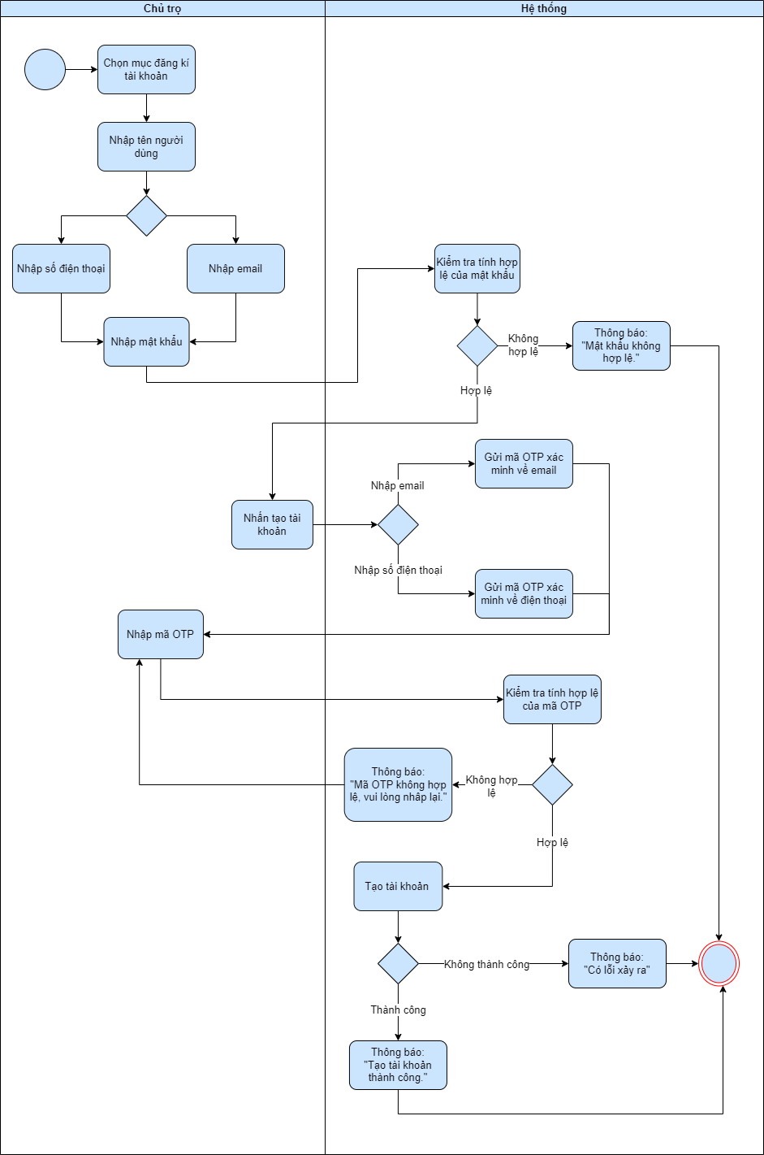

## Đặc tả use case 6.2: Xoá tài khoản

|  |  |
| --- | --- |
| Use case ID | 6.2 |
| Use case name | Xoá tài khoản |
| Description | Là chủ trọ, tôi muốn xoá tài khoản |
| Actors | Chủ trọ |
| Priority | High |
| Triggers | Chủ trọ chọn chức năng xoá tài khoản |
| Pre-conditions | Đăng nhập vào hệ thống |
| Post-conditions | Xoá tài khoản ra khỏi hệ thống |
| Main flow | 1. Chọn tài khoản cần xoá 2. Hệ thống hiển thị thông báo “Xác nhận xóa tài khoản.” 3. Chọn “Đồng ý” 4. Hệ thống xóa tài khoản. |
| Alternative flows | N/A |
| Exception flows | 3a. Nếu chọn “Hủy” thì hệ thống kết thúc. |
| Business rules | N/A |
| Non-functional requirements | N/A |

* **Activity Diagram**

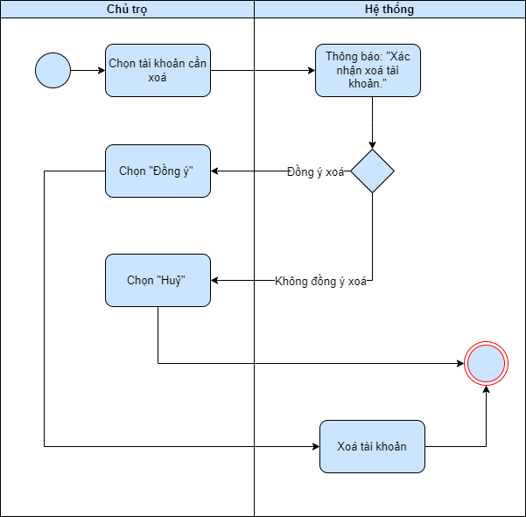

## Đặc tả use case 7: Yêu cầu bảo trì và sửa chữa

|  |  |
| --- | --- |
| Use case ID | 7 |
| Use case name | Yêu cầu bảo trì và sửa chữa phòng trọ |
| Description | Là người thuê trọ, tôi muốn yêu cầu và bảo trì sửa chữa cơ sở vật chất phòng trọ. |
| Actors | Người thuê trọ |
| Priority | High |
| Triggers | Người thuê trọ chọn mở chức năng yêu cầu bảo trì và sửa chữa |
| Pre-conditions | Đăng nhập vào hệ thống |
| Post-conditions | Yêu cầu bảo trì và sửa chữa thông báo đến chủ trọ |
| Main flow | 1. Nhập thông tin cơ sở vật chất cần được bảo trì và sửa chữa 2. Chọn tải lên hình ảnh cơ sở vật chất cần bảo trì và sửa chữa 3. Lưu thông tin cơ sở vật chất cần được bảo trì và sửa chữa 4. Cập nhật thông tin đến chủ trọ |
| Alternative flows | 2a. Chụp hình ảnh cơ sở vật chất cần bảo trì và sửa chữa từ ứng dụng |
| Exception flows | 2b. Nếu tải hình ảnh không thành công thì hệ thống hiển thị thông báo “Có lỗi xảy ra.” và kết thúc.  3a. Nếu lưu không thành công thì hệ thống hiển thị thông báo “Có lỗi xảy ra.” và kết thúc. |
| Business rules | N/A |
| Non-functional requirements | N/A |

* **Activity diagram**

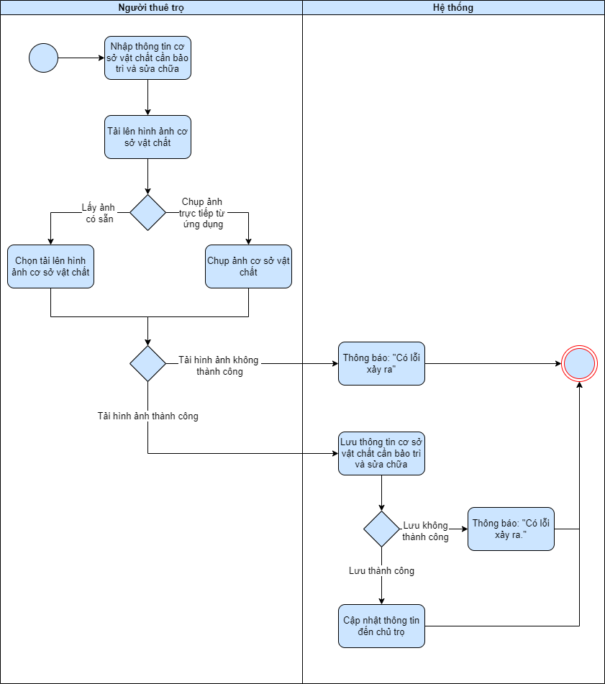

## Đặc tả use case 8: Đánh giá về phòng trọ

|  |  |
| --- | --- |
| Use case ID | 8 |
| Use case name | Đánh giá về phòng trọ |
| Description | Là người thuê trọ, tôi muốn đánh giá về phòng trọ |
| Actors | Người thuê trọ |
| Priority | Medium |
| Triggers | Người thuê trọ chọn mở chức năng đánh giá về phòng trọ |
| Pre-conditions | Người thuê trọ muốn đánh giá về phòng trọ |
| Post-conditions | Đánh giá của người thuê trọ được lưu vào hệ thống |
| Main flow | 1. Nhập đánh giá về phòng trọ 2. Lưu thông tin đánh giá về phòng trọ và hiển thị thông báo: ”Đánh giá đã được lưu.” |
| Alternative flows | N/A |
| Exception flows | 2a. Nếu lưu không thành công thì hệ thống hiển thị thông báo “Có lỗi xảy ra.” và kết thúc. |
| Business rules | N/A |
| Non-functional requirements | N/A |

* **Activity diagram**

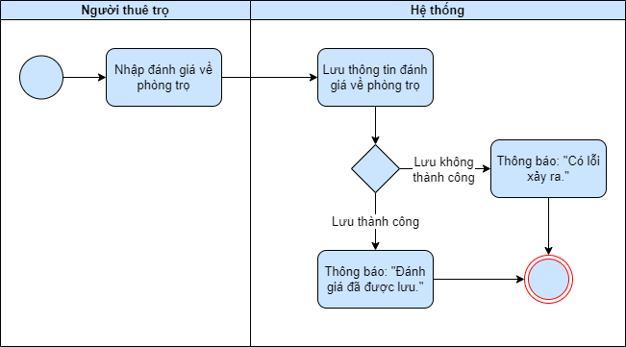

## Đặc tả use case 9: Thanh toán chi phí

|  |  |
| --- | --- |
| Use case ID | 9 |
| Use case name | Thanh toán chi phí |
| Description | Là người thuê trọ, tôi muốn thanh toán chi phí thuê trọ |
| Actors | Người thuê trọ |
| Priority | High |
| Triggers | Người thuê trọ chọn chức năng thanh toán chi phí |
| Pre-conditions | Đăng nhập vào hệ thống |
| Post-conditions | Người thuê trọ thanh toán thành công chi phí thuê trọ |
| Main flow | 1. Hiển thị số tiền cần thanh toán 2. Đưa tiền mặt cho chủ trọ 3. Xác nhận thanh toán 4. Hiển thị thông báo: “Đã thanh toán thành công.” 5. Lưu thông tin thanh toán |
| Alternative flows | 2a. Chuyển khoản cho chủ trọ  2a1. Dùng máy điện thoại quét mã QR trên hệ thống để thanh toán  2a2. Nhập số tài khoản của chủ trọ để thanh toán |
| Exception flows | 4a. Nếu thanh toán không thành công thì hiển thị thông báo “ Có lỗi xảy ra.” và kết thúc.  5a. Nếu lưu không thành công thì hệ thống hiển thị thông báo “ Có lỗi xảy ra.” và kết thúc. |
| Business rules | N/A |
| Non-functional requirements | N/A |

* **Activity diagram**

